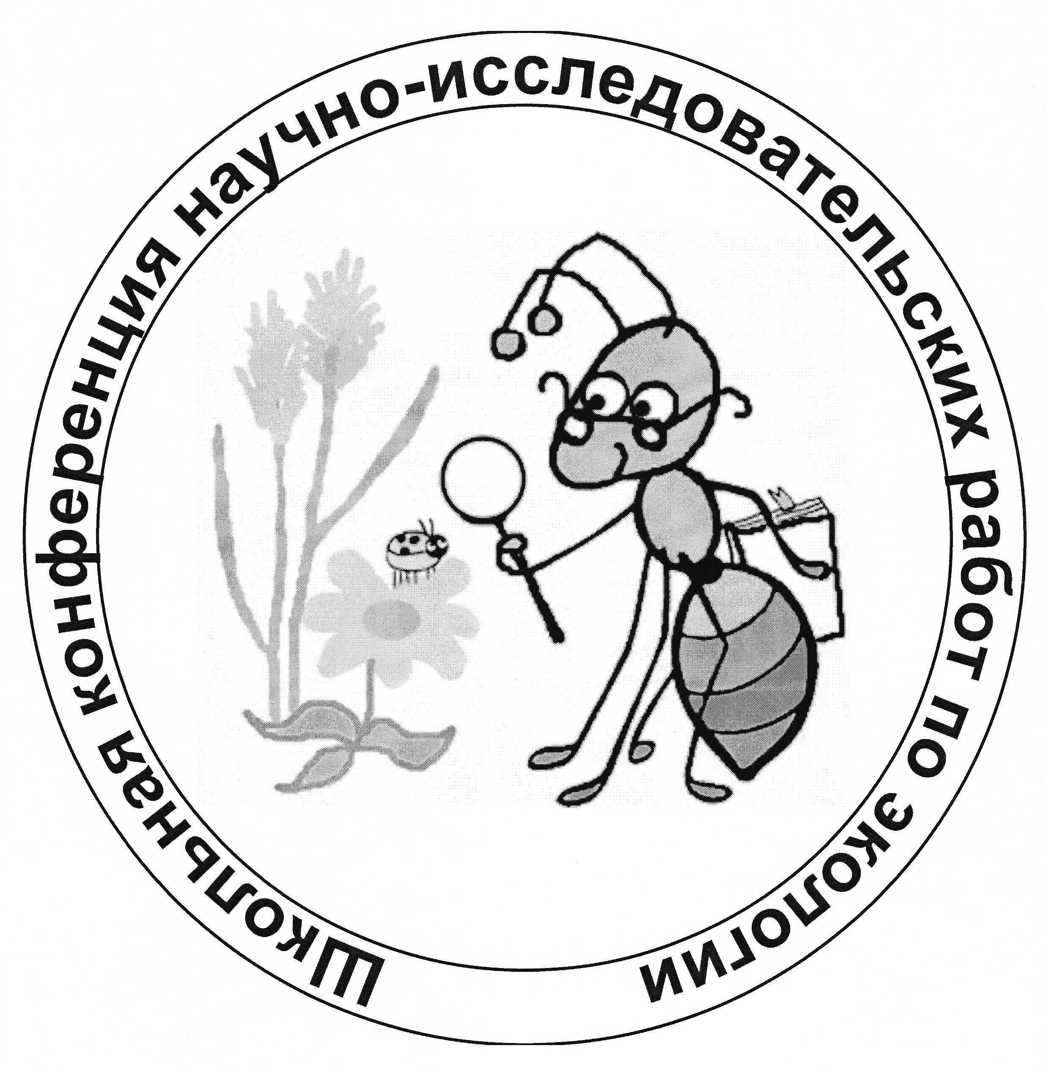

Уважаемые участники
XXIV республиканской школьной конференции
научно-исследовательских работ по экологии!

Внимание! Конференция будет проходить в очном и дистанционном форматах
30 марта 2023 г. с 10 ч.
Конференция будет проходить на платформе TrueConf: https://trueconf.ru/downloads.
Программа должна быть установлена заранее. Подробная инструкция, как установить и как подключиться к конференции через TrueConf будет выслана каждому участнику конференции.
Прошу всех участников подтвердить свое участие, отправив письмо на адрес ecoma@ib.komisc.ru.
Уважаемые участники конференции! Материалы XXIV республиканской школьной конференции научно-исследовательских работ по экологии будут опубликованы после её проведения в электронном формате и выложены на сайте конференции https://ib.komisc.ru/add/conf/school_conf. Требования к оформлению тезисов помещены ниже.
До встречи на конференции!
Пробное подключение 29 марта с 14.00 до 15.00. Ссылка для подключения https://trueconf.ru/c/0dd975892a2b0a466f6623f4407ae43f
Ссылка для подключения к конференции будет активна 30.03.2023 г. с 9 ч 40 мин. https://trueconf.ru/c/8b98cce758a97b435e8c78032ba99b0d

Требования к оформлению тезисов
Тезисы объемом до 4-х страниц формата А4 необходимо представлять только в электронной версии при регистрации на сайте https://ib.komisc.ru/add/conf/school_conf или отправлять вместе с заявкой на участие по адресу электронной почты ecoma@ib.komisc.ru, тему письма «Школьная конференция» указывать обязательно!
- Электронный вариант текста в стандартном формате MS Word (*.doc). Название файла указывать по имени первого автора латиницей (Petrov.doc), если работы две, то Petrov_1.doc, Petrov_2.doc. Шрифт Times New Roman; размер шрифта 12 пунктов; межстрочный интервал – одинарный; поля: левое – 3.5 см, правое – 1 см, нижнее и верхнее – 2 см; красная строка в тексте 1.25 см. В числах десятые отделяются знаком ".".
- Сокращения должны быть обязательно расшифрованы в тексте. Латинские названия выделять курсивом.
- Ссылки на литературу давать в круглых скобках. Список литературы в конце материалов приводить в алфавитном порядке.
- Материалы могут включать рисунки и таблицы, которые следует представлять отдельными файлами. Рисунки (фото, схемы) в формате *.jpg, (Petrov_рис1.jpg). Диаграммы в формате *.xls (Petrov_рис2.xls). Иллюстрации должны быть черно-белыми, контрастными. Таблицы в стандартном формате MS Word (Petrov_табл1.doc).
Все поступившие материалы подлежат обязательной предварительной проверке на плагиат. После регистрации на указанный автором адрес электронной почты могут быть отправлены вопросы и замечания, ответы на которые необходимо прислать в течение трех дней по адресу ecoma@ib.komisc.ru.
Оргкомитет конференции не будет принимать тезисы, оформленные не по правилам.

Образец оформления тезисов

ВИДОВОЕ РАЗНООБРАЗИЕ ГРИБОВ ГОРОДА ЕМВА И ЕГО ОКРЕСТНОСТЕЙ

Попов Максим
8 класс, МБОУ «СОШ № 2», г. Емва
Рочева Анна
5 класс, МБОУ «СОШ № 2», г. Емва

Руководитель: Р.П. Коношенкова, учитель химии и биологии
Консультант: М.А. Паламарчук, к.б.н., с.н.с. Института биологии Коми НЦ УрО РАН

Ххххххх, ххххххххххх 4.5 ххххх ххххххх ххххххх Leccinum percandidum (Vassilkov) Watling (Никиточкина, 1993). Ххххххххххх хх хххххххх (Жизнь растений, 1975; Атлас грибов, 2014).

ЛИТЕРАТУРА
Животовский Л.А. Онтогенетические состояния, эффективная плотность и классификация популяций растений // Экология. 2001. № 1. С. 3-7.
Одум Ю. Экология. М., 1986. Т. 1. 328 с.
Паламарчук М.А. Агарикоидные базидиомицеты бассейна верхнего течения р. Печора: Печоро-Илычский заповедник: Автореф. дис. ... канд. биол. наук. Сыктывкар, 2005. 16 с.

Адрес оргкомитета: г. Сыктывкар, ул. Коммунистическая, 28.
Телефоны оргкомитета: Загирова Светлана Витальевна, Кузнецов Михаил Андреевич, Пристова Татьяна Александровна (8212) 245003; Плюснина Светлана Николаевна (8212) 216038, Панюкова Елена Викторовна (8212) 312239.

